Realizado por: Cesar Alejandro Solano Suarez

[zx21student278@colegiovalledelmiro.es](mailto:zx21student278@colegiovalledelmiro.es)

Nombre maquina: cesar

1. Creamos los 3 usuarios:



Creamos los 4 grupos:

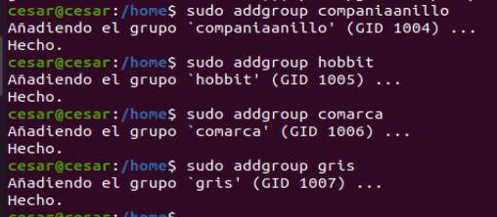

Grupos primarios:

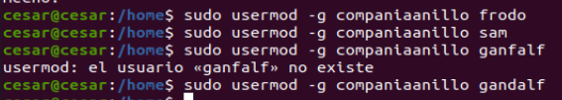

Grupos a los que pertenecen:

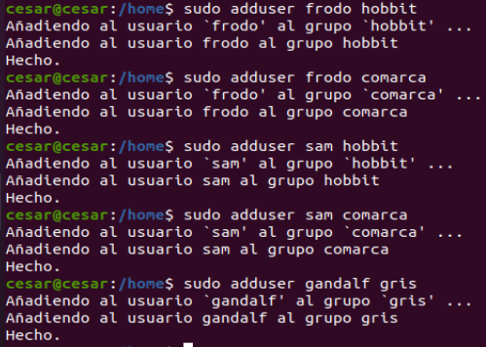

1. Creación de 3 particiones:

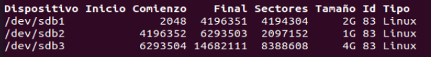

Creacion de 2 directorios en raiz llamados Comunidad y Mordor, formateo de los 2 discos de 2GB y 4GB. Y por ultimo, montaje de dichos en el directorio correspondiente.

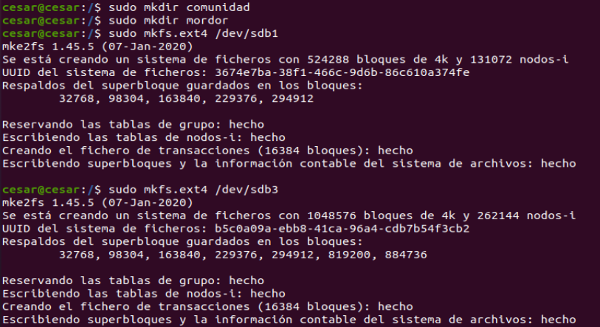



Sudo mount /dev/sdb1 /comunidad

Sudo mount /dev/sdb3 /mordor

Permisos a comunidad y mordor:



1. Permisos de Legolas:

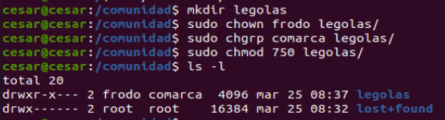

Creamos a gimli con su frase dentro de legolas y permisos:

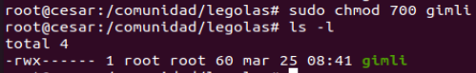

Desde comunidad/legolas hacemos un cp –r para copiar el fichero gimli a mordor:

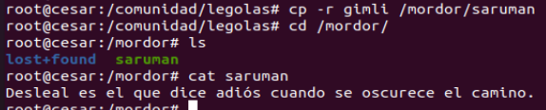

Permisos de saruman:

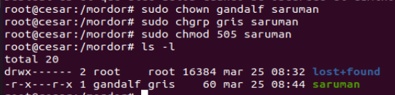

Creamos gondor en raiz:

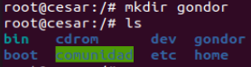

Movemos a gondor a mordor y le cambiamos el nombre a sauron y cambiamos permisos:

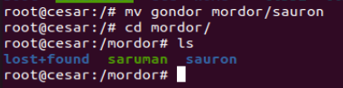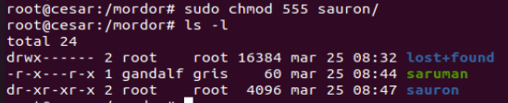

1. Ponemos quotas a mordor:

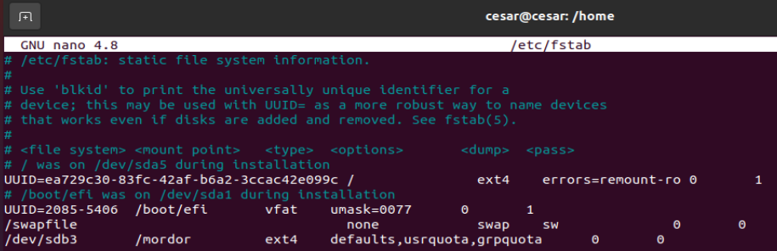

Hacemos todos los pasos para que las quotas sirvan:

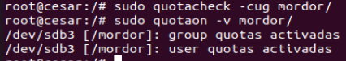

Ponemos quota a Gandalf:

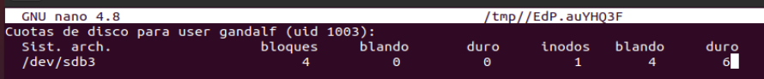

Comprobamos desde Gandalf que tenemos un limite de 6:

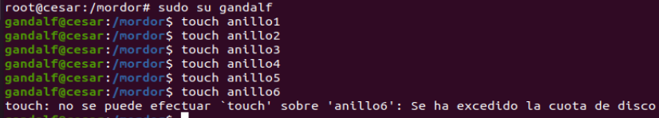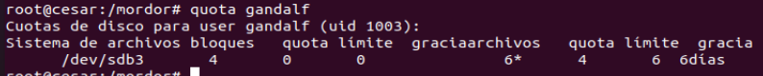

Ponemos quotas al grupo comarca:

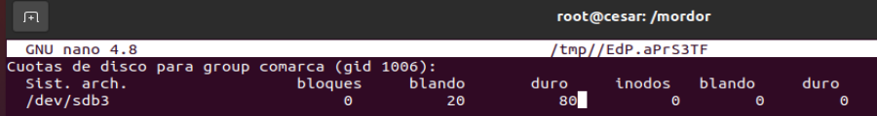

1. Permisos de lista de control:

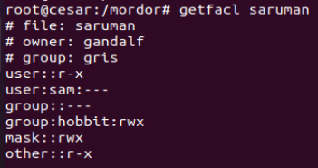

Desde Frodo:

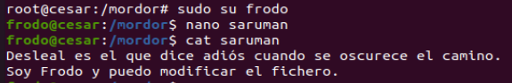

Desde Sam:



Borramos las listas de hobbit:

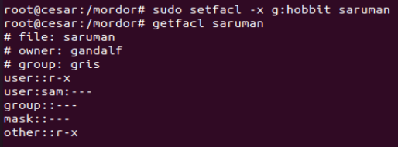

1. 1)

2)

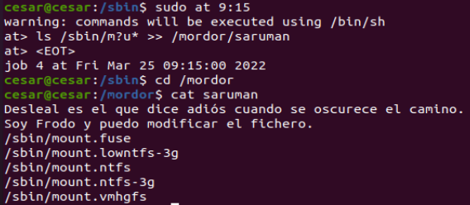3)

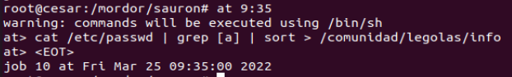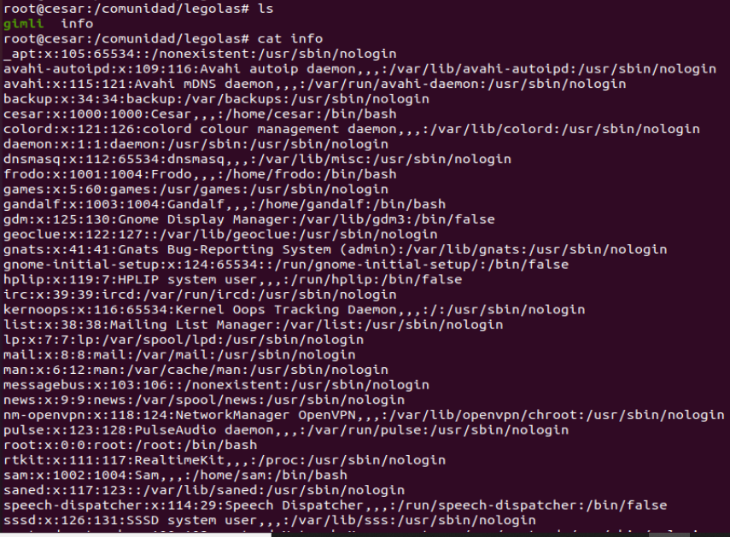

4)

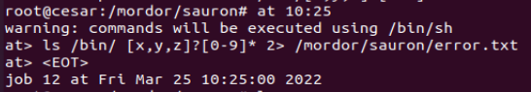

Primeros y segundos planos con contrab:

* 



* 

1. Numerica:

7630 /mnt/AnilloUnico

Simbolica:

drw-rwsr-T /mnt/AnilloUnico

1. Montaje permanente:

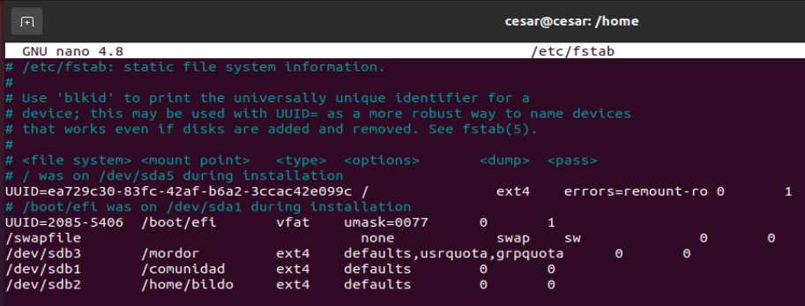

10:14:

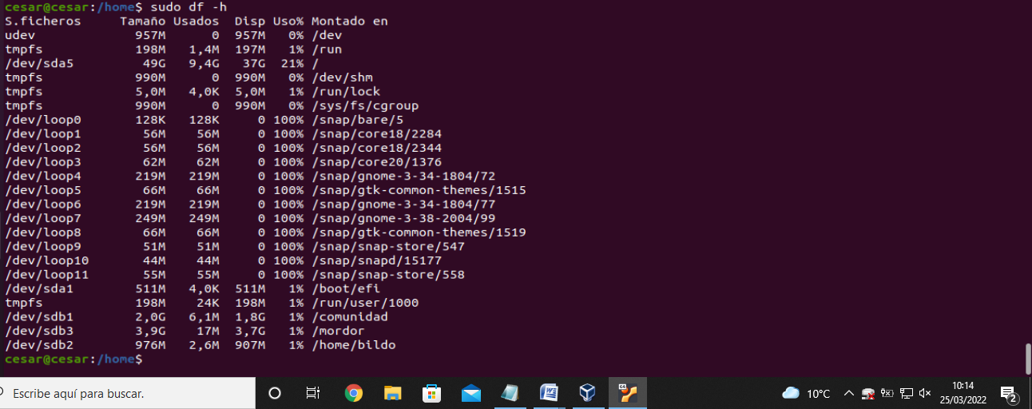

Reiniciando maquina 10:15:

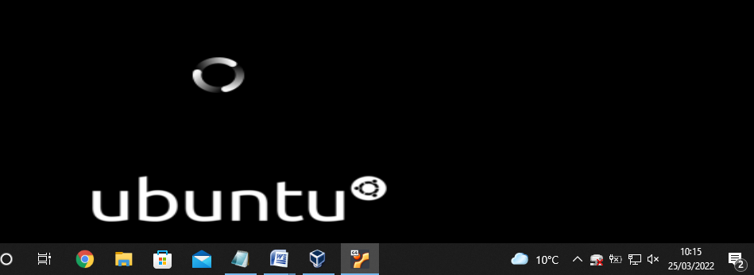

Revisamos a las 10:17:

